Label size: cm. 8 x cm. 6

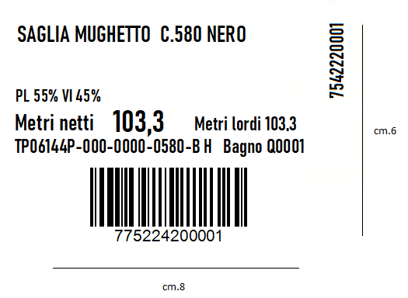

SAGLIA MUGHETTO C.580 NERO Descrizione articolo Cervotessile

PL 55% VI 45% Composizione

Metri netti 103,3 metri netti

Metri lordi 103,3 metri lordi

**TP06144P-000-0000-0580-B H Bagno Q0001**

Codice articolo Codifica fornita da Cervotessile

Tipo sempre B (rotolo)

Qualità sempre H

Numero Bagno primo carattere sempre “Q” + progressivo numerico di 4 caratteri